Для получения услуги «Онлайн-консультировании семей с детьми, находящихся в трудной жизненной ситуации» необходимо:
- Скачать и установить программу Skype - www.skype.com/ru/download-skype

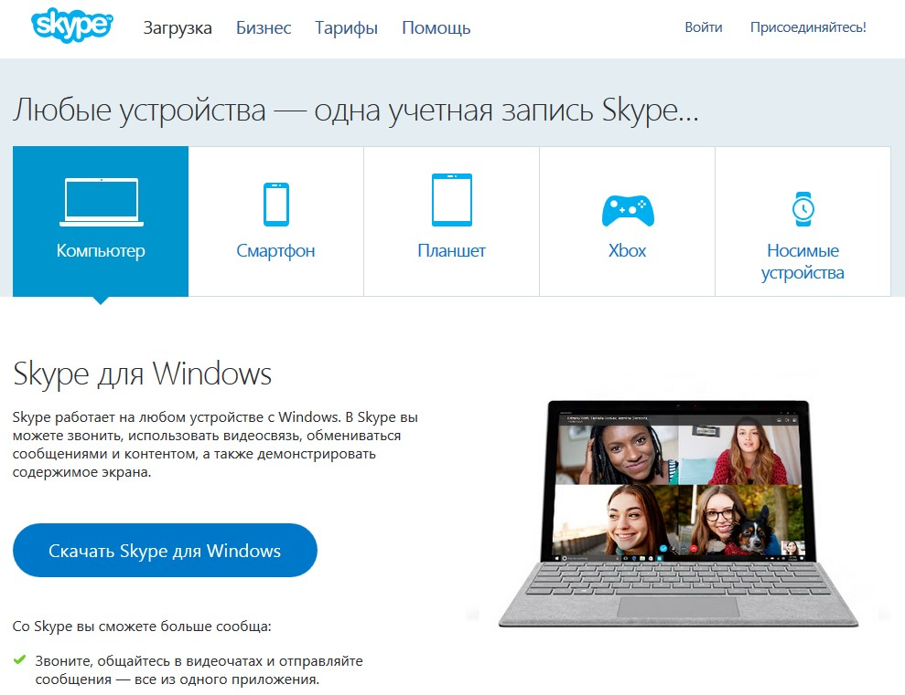

- Зарегистрировать аккаунт Skype- signup.live.com
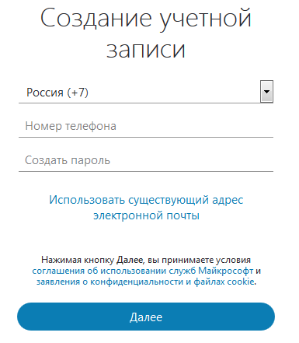

- Войти под аккаунтом в программу Skype и сделать видео вызов контакту (SKYPE sibiryak_shilka@mail.ru)
Часы получения онлайн услуги: Вторник и Четверг с 10-00 до 11-00

